2018师坛锦瑟——全国高等美术院校教师优秀作品邀请展
作品征集汇总表

序号 | 院校名称 | 作者姓名 | 作品名称 | 作品类别 | 使用材料 | 外框或装裱后作品尺寸CM：（尺寸为外框、装裱或加底座后；长X高X宽） | 创作时间 | 作品小图 | 作品简介（300字内） | 联系电话 | 联系邮箱 | 展览其它特殊要求（如需悬挂、特殊灯光、固定等） | 收件和还件地址
样 | 上海美术学院 | 王云 | 路 | 雕塑 | 不锈钢、木 | （外框或装裱后）  150*170*75CM | 2006 | 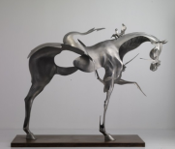 |  | 13122****** | 2345li@126.com | 无 | 杭州市中国美术学院南上路218号
1
2
3
……
注：
- 请送展优秀教师2000年后创作的作品。
- 作品尺寸：长、宽、高均小于200CM。

